VAJA 14 – 1. razred

**BRANJE, PISANJE…**

1. ČIM HITREJE **POIŠČI ENAKI BESEDI** V STOLPCU IN JU **PREBERI**.

 BESEDO **ZAPIŠI** V .

VENEC

LONEC

CVET

KONEC

LONEC

ČRKA

TRAČ

ČRTA

TRAČ

ČREDA

MIRICA

RIBICA

OMARICA

MARICA

RIBICA

RAČKA

MAČKA

TAČKA

RAČEK

RAČKA

2. **POTUJ Z OČMI** PO POTI. ZAČNI PRI ČRKI. **PREBERI** **BESEDO**.

**NAPIŠI** BESEDO V .

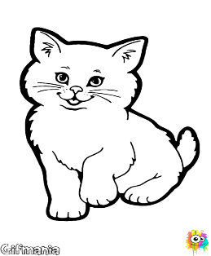**PREBERI POVED**.

.

A

O

N

O

R

Č

M

I

O

M

T

KAKŠNE BARVE MUCO IMA TOMO?

ALI IMAŠ TUDI TI MUCO?

KAKŠNE BARVE JE PA TVOJA MUCA?

